Проект «Масленичные гулянья» для детей 1 младшей группы.
Воспитатель: Виденкина Л.П.
Длительность проекта 3дня с 9 – по 11марта.
Цель: Создать праздничное настроение. Сформировать на эмоциональном уровне знания у детей о зимнем народном празднике «Масленица».
Основной вопрос: что за праздник «Масленица»
Этапы проекта.
1.Подбор материала об обрядах и гуляниях в Масленичную неделю.
2.Подбор музыкального материала: игры, песни, хороводы.
3.. Поэтапная работа с детьми, беседы о празднике, о его праздновании на Руси, чтение и разучивание поговорок, стишков, дразнилок, частушек, разучивание хороводных и подвижных игр, лепка по теме «Ой, блины мои блины». Результатом данного проекта будет участие детей в празднике «Масленичные гулянья».
Актуальность данного проекта.
Проект имеет социальное значение, поскольку помогает детям выработать навыки общения, способствует самоутверждению и самореализации в социуме. Уже в раннем возрасте дети «выбирают» и «примеряют» на себя роли взрослых. Играя, они проявляют свои
индивидуальные способности. Участие в проекте организует детей, дает возможность получить конкретные навыки, учит быть дисциплинированным, доводить начатое до конца. Воспитывая у детей любовь и уважение к Родине, реализуется идея патриотического воспитания.
Среда. Дети рисуют, выполняют аппликации на темы, связанные с весной, с масленицей.
Рисование Тема: «Солнышко- колоколнышко». 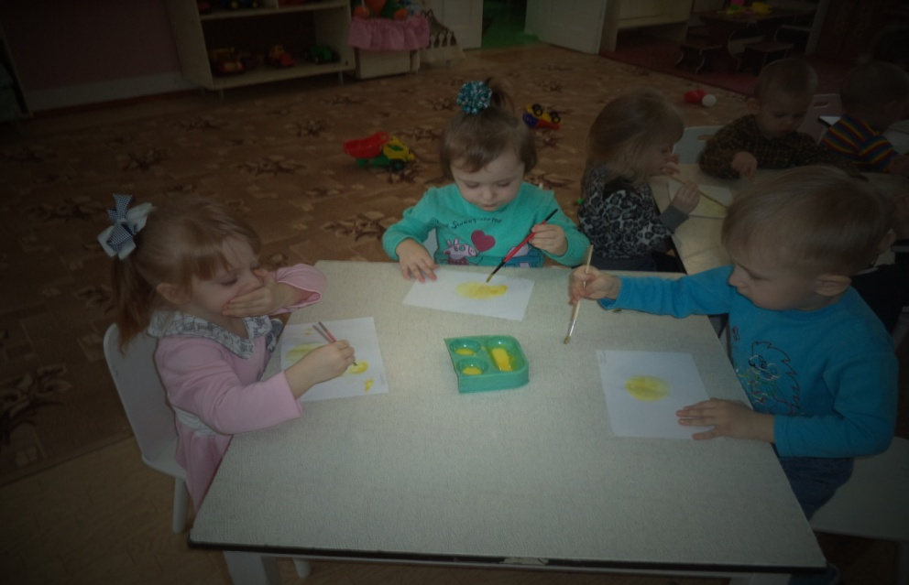
Цель: вызвать интерес к изображению весёлого весеннего солнышка.
После завтрака раздаётся стук в дверь.
Воспитатель: Ой, ребята! Кто-то к нам в гости спешит! (Заглядывает за дверь.) Отгадайте ребята загадку: Хвост с узорами, сапоги со шпорами,
Ночью распевает, время считает. Кто это?
Дети: Петушок!
Воспитатель: Надо нам его позвать, пусть поможет рисовать! Петушок, Петушок, покажи свой гребешок!
Петушок: Кукареку! Кто меня зовёт?
Воспитатель: Давайте скажем, что мы - зайки!
Дети: Это мы, зайки!
Петушок: Кукареку! Куд-куда! Не нужны вы мне тогда!
Воспитатель: Давайте ребята, ещё раз позовём Петушка! (вместе с детьми)
Петушок, Петушок, покажи свой гребешок!
Петушок: Кукареку! Кто меня зовёт?
Воспитатель: Давайте скажем, что мы - мишки!
Дети: Это мы, мишки!
Петушок: Ах, вы мишки! Кукареку, куд-куда! Не нужны вы мне тогда!
Воспитатель: Что-то не нравятся Петушку наши ответы. Давайте скажем, что мы ребята!
Дети ( вместе с воспитателем): Мы не мишки, не зайчата, мы - весёлые ребята!
(Петушок – кукла) на руке педагога «входит», важно кланяется).
Петушок: Кукареку! Ко-ко-ко! Это очень хорошо! Наконец-то я вас нашёл! Здравствуйте, ребята!
Дети (вместе с воспитателем): Здравствуй, петушок, золотой гребешок!
Петушок: Я сегодня рано встал, всем-всем масленицу прокричал! Поздравляю вас, ребята, с масленицей! Дети: Спасибо!
Воспитатель: Да, ребята, сегодня у нас начинается русский праздник – масленица. Будем зиму провожать. Петушок, Петушок, а ты любишь с горок кататься? А в снежки играть? А рисовать?
Петушок: Ко-ко-ко! Конечно, всё люблю! Только рисую плохо!
Воспитатель: А наши ребята учатся рисовать. Сегодня мы будем рисовать… солнышко
Петушок: Ко-ко-ко! Ой как интересно! Старайтесь, ребята! А я пойду других ребят с масленицей поздравлять! Кукареку! Куд-куда! Побегу теперь туда! А потом приду к вам снова. (Петушок уходит, воспитатель продолжает занятие).
Четверг.

Разучивание закличек, стихов пословиц про «Масленицу». 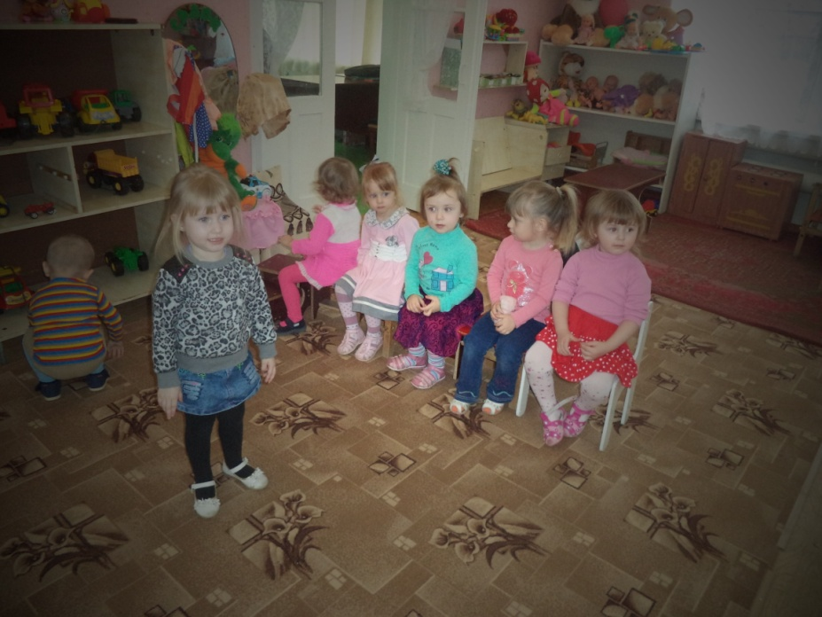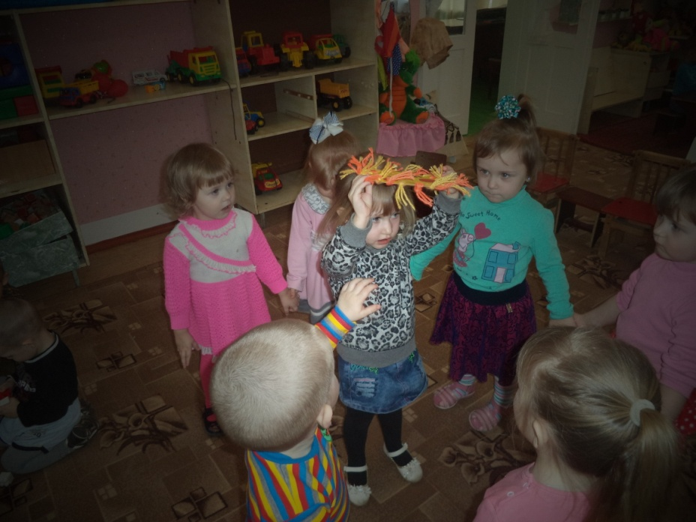
В гости приходит «Матрёша».
Матрёша: Здравствуйте, милые ребята! Поздравляю вас с масленицей! Сегодня я к вам пришла по просьбе Деда Мороза: он просил меня посмотреть, как вы с зимой прощаться будете. Как масленицу встречать –провожать будете…
Воспитатель: А наши ребята ждали Масленицу, готовились, хоровод разучили .Выходите, ребята, хоровод будем водить.(Любой хоровод для малышей)
Матрёша: Хорошо вы станцевали, а песенку знаете про «Масленицу»
Ведущая и дети: Да!
Матрёша: Ну, я с удовольствием послушаю. В старину всегда делали чучело масленицы, катали его, плясали и играли, веселились от души!
Воспитатель: А сейчас давай «Матрёша» вместе с детками послушаем песню «Ой, блины» в записи.
Матрёша: Молодцы ребята умеете заклички читать, хороводы водить. А теперь я пошла к другим деткам в гости.
Пятница: Прощание с «Масленицей»
Лепка
Тема «Ой, блины мои блины.» 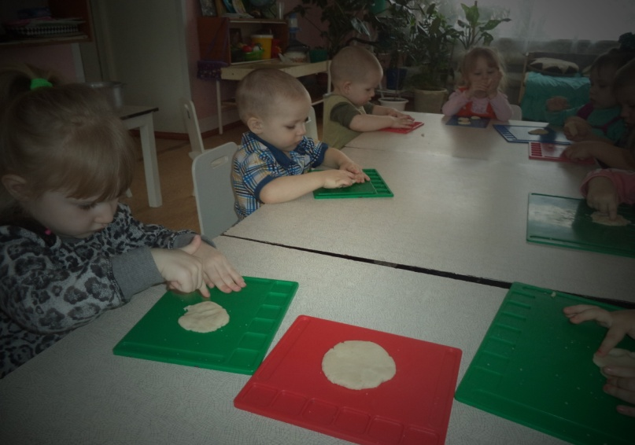
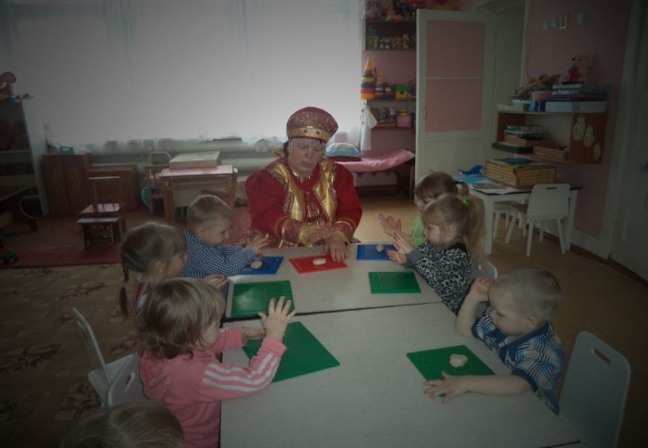Задачи: вызвать у детей интерес к лепке блинов из солёного теста. Формировать умение лепить шар и сдавливать его потом так, чтобы получился блин. Развивать мелкую моторику, координировать работу обеих рук.
Ритмическая гимнастика под музыку «Ах, вы сени мои сени» Дети стоят в кругу.)
Раз, два, три, мы закружились
В медвежат мы превратились.
Сейчас медвежатки сделают зарядку.
(Потягивание) Утром мишенька проснулся
Мишка к солнцу потянулся.
Вот так, вот так,
Мишка к солнцу потянулся.
(Повороты) Медвежата в чаще жили
Головой своей крутили.
Вот так, вот так.
Головой своей крутили.
(Наклоны) Медвежата мёд искали,
Дружно дерево качали,
Вот так, вот так,
Дружно дерево качали.
(Приседание) Вперевалочку ходили,
И из речки воду пили.
Вот так, вот так
И из речки воду пили.
( Прыжки) Мишкам весело играть.
Мишкам хочется скакать.
Раз, два; раз, два,
Вот и кончилась игра.
Стоп! Закончилась зарядка.
Вдох и выдох для порядка.
Раз, два, три – мы закружились
И в ребяток превратились.
Праздник «Масленичные гулянья»

